23.12.2013
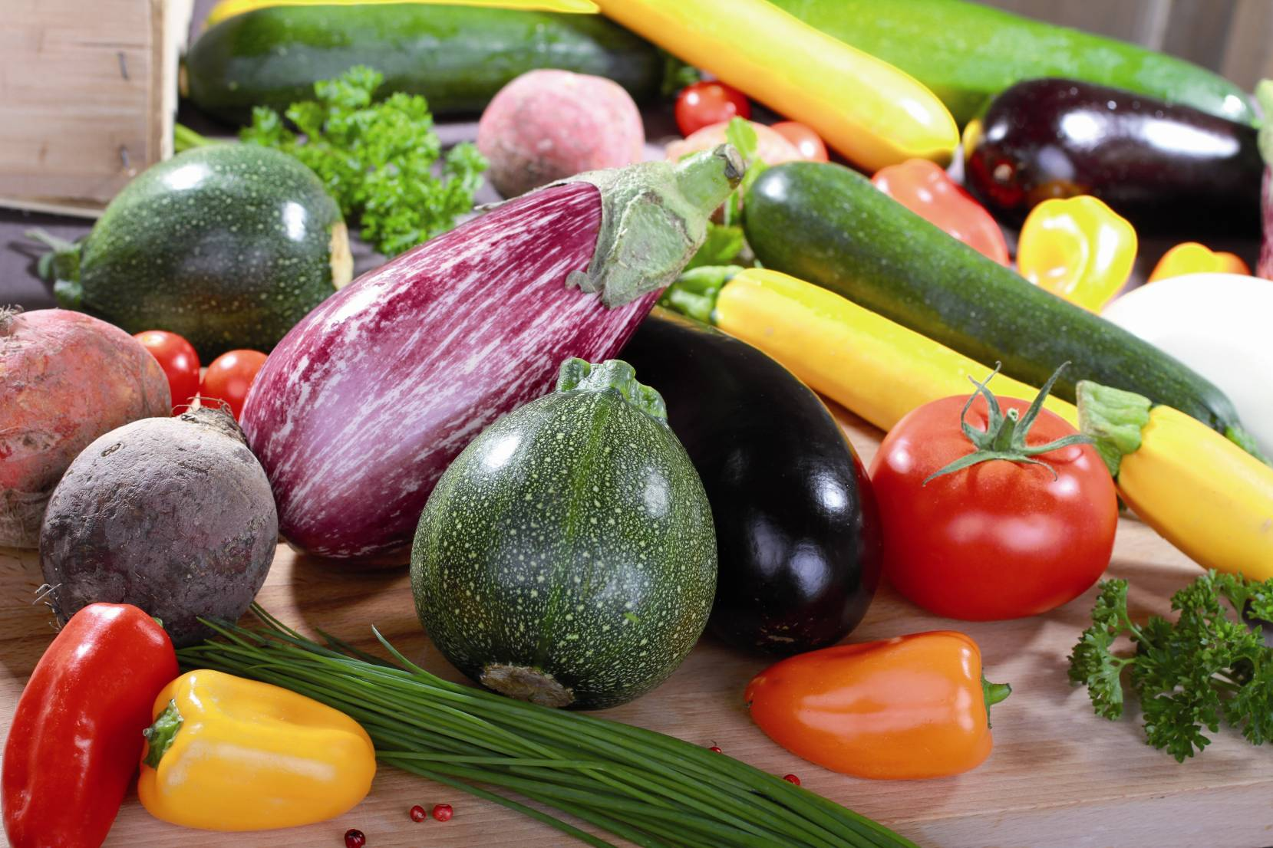
Graines Voltz: Fachpresse-Information
„La sélection du Chef“ – die Lieblingssorten der Chefköche haben 2013 mit Tomatenpflanzen die deutschen Gärten erobert. 2014 kommen acht neue Gemüse-Sorten hinzu. Foto: Graines Voltz

Neue Sorten mit Verkaufsrezept auf der IPM in Halle 2
2014 wird Sonnengemüse zur Chefsache
Im eigenen Garten wachsen Obst und Gemüse genau so „bio“ wie die Verbraucher es sich wünschen. 2013 hat gezeigt: Die Deutschen haben den Eigenanbau wieder entdeckt. Die Gemüsepflanze für den Garten verheißt zudem Erzeugerstolz und Frische – „La sélection du Chef“ präsentiert neue schmackhafte Sorten eigens für den Anbau daheim auf der IPM 2014 in Halle 2 bei Florensis.
Graines Voltz („Samen Voltz“) ist die Nummer 1 der Blumen- und Gemüselieferanten in Frankreich. 2013 eroberte der Züchter mit seiner Gemüse-Auswahl „La sélection du Chef“ den deutschsprachigen Markt. Die neun verschiedenen Tomatensorten – eigens für den Anbau im eigenen Garten gezüchtet – erwiesen sich als besonders schmackhaft, frohwüchsig und robust. Und wurden zum Verkaufs-Hit. 2014 wird die Chefauswahl um das „Sonnengemüse“ erweitert: Zwei Sorten Auberginen, drei Paprika, zwei Zucchini und eine Chili können dann zuhause gedeihen.
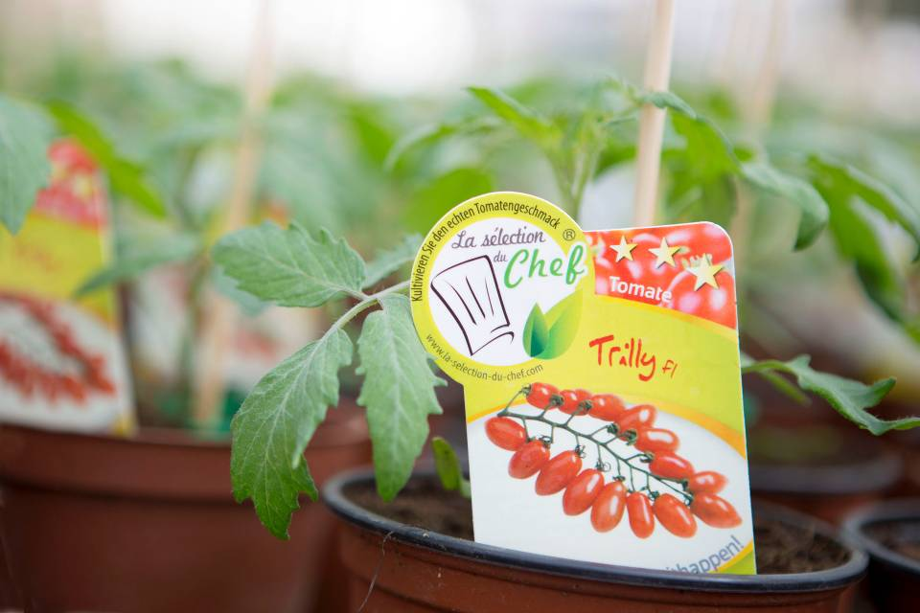
Selektion für den heimischen Garten
Umfangreiches POS-Material machen die Sorten von La sélection du Chef am Verkaufspunkt zu einem echten Hingucker.
Foto: Gärtnerei Seidemann
„Wir wollen authentische, nahrhafte Lebensmittel von bester Qualität für eine gesunde Ernährung im Einklang mit der Natur“, erklärt Ralf Schräder, Produktmanager bei Graines Voltz. Genau diese Eigenschaften treffen den Nerv der Zeit. „In Kombination mit den Abwehrkräften der Pflanzen und dem außergewöhnlichen Geschmack der Früchte ist unsere Selektion ideal für den Heimgärtner.“
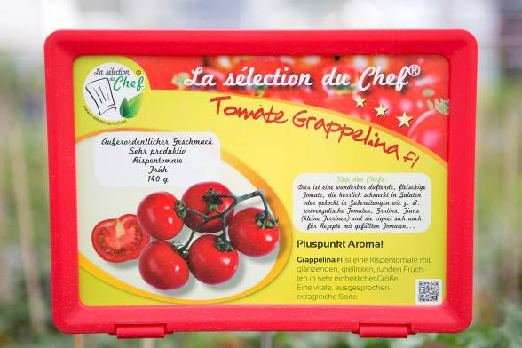
Für die Auswahl der schmackhaftesten Sorten hat Graines Voltz den berühmten französischen Chefköche Marc Haeberlin hinzugezogen, der dem Sortiment auch zu seinem Namen verhalf: „La sélection du Chef“. Von den intensiven Geschmacksrichtungen inspiriert, ließen sich Frankreichs führende Sterneköche zu köstlichen Rezepten animieren, die mit der Pflanze am Verkaufspunkt bereit stehen.
Begeisterung angesichts der Auswahl dank detaillierter Sortenbeschreibungen.
Foto: Gärtnerei Seidemann
Was dem Kunden gefällt, nutzt dem Fachhandel
„Genau das ist unser Konzept: Wir bieten dem Kunden mit leicht zu kultivierenden Pflanzen und einem umfangreichen Service aus Rezepten und Kulturtipps einen echten Mehrwert. Das begeistert den Kunden und führt ihn zum Fachhandel“, so Schräder. Zusätzlich hält Graines Voltz umfangreiches POS-Material bereit: Plakate, Etiketten, Sorten-Info auf Potcover und Karten, Rezepte und die begleitende Medienkampagne.
Gemeinsam stark: Der Club-Gedanke
Die Exklusiv-Angebote verbinden die Verkaufspunkte von „La sélection du Chef“ zu einem „Club“ – wer dabei sein will, wird Club-Mitglied und nutzt alles für Verkauf und Marketing, von der POS-Ausstattung über die Konsumenten-Website bis hin zur Unterstützung der Pressearbeit. Ralf Schräder: „Unsere Medienkampagne, zugeschnitten auf jeden Verkaufspunkt, war im ersten Jahr ein voller Erfolg und wird 2014 weitergeführt.“
> 362 Wörter >> 2.608 Zeichen

